TOP VT 6820 S und TOP VT 7620 S
Neue Zweikreiselschwader liefern beste Ergebnisse

Bei Pöttinger steht die Qualität des Futters, die Schonung des Bodens und eine langlebige Maschine stets im Vordergrund bei der Entwicklung. Mit der Einführung der neuen Zweikreiselschwader mit Seitenablage TOP VT 6820 S und TOP VT 7620 S setzt das Unternehmen neue Maßstäbe in diesen Bereichen. Die neuen Schwader sind darauf ausgelegt, große Schwade bei geringem Kraftbedarf abzulegen und dabei beste Ergebnisse zu liefern. Der TOP VT 6820 S erreicht eine Arbeitsbreite von 6,80 m und der TOP VT 7620 beachtliche 7,60 m.

Effiziente und saubere Recharbeit
Die gekröpften Zinken heben das Erntegut leicht an, um eine saubere Recharbeit zu gewährleisten, ohne das Futter über den Boden zu ziehen. Das standardmäßige Fünfrad-Fahrwerk in Kombination mit der kardanischen Kreiselaufhängung sorgt für eine präzise Führung der Zinken über alle Bodenunebenheiten. Optional kann ein MULTITAST Rad hinzugefügt werden, das Bodenwellen frühzeitig erkennt und den Kreisel entsprechend anhebt. Die Rechhöhe lässt sich bequem von der Traktorkabine aus elektrohydraulisch oder manuell per Handkurbel einstellen. Dabei wird optional zum Kreiselfahrwerk auch das MULTITAST Rad automatisch mitverstellt. Die optionale Federentlastung trägt zusätzlich zu einem ruhigen Lauf der Kreisel in Arbeitsstellung bei.

Vielseitigkeit im Einsatz
Dank der Zweischwadfunktion können Nachtschwaden abgelegt oder die Maschinen in Heu oder Stroh eingesetzt werden. Diese Flexibilität ermöglicht eine Anpassung an unterschiedliche Erntebedingungen und stets das beste Ergebnis zu erzielen.

Komfortable Bedienung und hohe Wendigkeit
Für die Aushebung der Kreisel ist ein doppelt-wirkender Anschluss mit Schwimmstellung am Traktor notwendig. Beide Kreisel werden über eine Schrittfolgesteuerung nacheinander ausgehoben und gesenkt. Dank der Basicline Vorwahlschaltung können die Kreiseleinheiten auch einzeln ausgehoben oder abgesenkt werden, was besonders bei Restflächen oder Randschwaden praktisch ist.

Die TOP überzeugen zudem durch ihre hohe Wendigkeit: Das gelenkte Fahrwerk ermöglicht einen Lenkeinschlag von 80°, sodass der Schwader der Traktorspur genau folgt. Mit einer Bodenfreiheit von 50 cm können Querschwade leicht überfahren werden. Für einen komfortablen und sicheren Transport klappt das Schwadtuch automatisch ein, und die Transporthöhe bleibt unter 4,00 Meter – ganz ohne Absteigen.

Pöttinger, der Grünlandspezialist, legt großen Wert auf beste Bodenanpassung und schonende Futterbehandlung. Die neuen Schwader TOP VT 6820 S und TOP VT 7620 S sind die ideale Wahl für eine effiziente und erfolgreiche Ernte.

Bildvorschau:

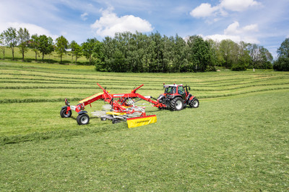 | 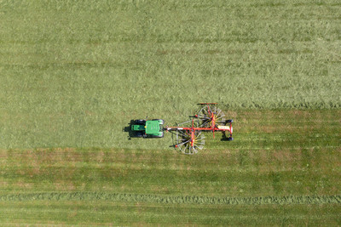
TOP VT 6820 S für saubere Recharbeit | TOP VT 7620 S für beste Bodenanpassung und schonende Futterbehandlung
https://www.poettinger.at/de_at/newsroom/pressebild/135620 | https://www.poettinger.at/de_at/newsroom/pressebild/135619

Weitere druckoptimierte Bilder: www.poettinger.at/presse

